
Documento de arquitectura de software del sistema ¿Quién lo tiene?: estilo arquitectónico, vistas y justificación de las decisiones técnicas

Daniel Montenegro Almendra
Brayan Grajales Escarraga
Monica Anyi Cajas Mellizo
Yanimar Burbano Piamba
Wilson Javier Galindez Certuche
Francisco José Castro Muñoz
Deiner Stiven Ramírez Vente

Equipo Byte Force
Fundación Universitaria de Popayán
Facultad de Ingeniería de Sistemas
Ingeniería de Software III
Docente: Andres Felipe Arboleda
30 de octubre de 2026

Tabla de contenido
Introducción 3
Objetivos 3
Objetivo General 3
Objetivos Específicos 4
Enfoque de la Descripción Arquitectónica 4
Impulsores Arquitectónicos 5
Requisitos del Negocio que Moldean la Arquitectura 6
Atributos de Calidad Prioritarios 6
Restricciones 7
Decisiones Arquitectónicas y su Justificación 8
Estilo Arquitectónico: Monolito Modular 8
Organización Interna: Arquitectura Hexagonal por Módulo 9
Lenguaje y Framework: Java 21 con Spring Boot 4 10
Base de Datos: PostgreSQL 17 con PostGIS 11
Frontend: React con Vite como Aplicación Web Progresiva 12
Comunicación en Tiempo Real: SSE y Push Web 12
Comunicación entre Módulos: Eventos de Dominio en el Mismo Proceso 12
Despliegue: Docker Compose y Caddy en un VPS 13
Autenticación y Sesión 13
Resumen de Decisiones 14
Vista Lógica 14
Módulos de Negocio 15
Reglas del Monolito Modular 17
Vista de Desarrollo 18
Vista de Procesos 20
Vista de Datos 22
Vista Física y Despliegue 23
Diseño de la API REST 25
Patrones de Diseño y Principios SOLID 26
Seguridad 27
Rendimiento y Optimización 28
Pila Tecnológica y Licencias 29
Verificación de la Arquitectura 30
Responsabilidades del Equipo sobre la Arquitectura 32
Riesgos Arquitectónicos y Evolución 33
Conclusiones 33
Referencias 35
Apéndice 37

Introducción
¿Quién lo tiene? es una aplicación web progresiva (PWA) en la que un cliente publica el producto que necesita y las tiendas cercanas de la categoría responden si lo tienen, a qué precio y si hacen domicilio. El cliente compara las respuestas, elige una y la elección se convierte en una orden para recoger en la tienda o recibir a domicilio. Funciona como una subasta inversa local y en tiempo real, no como un comercio electrónico con catálogo, y esa diferencia explica la mayoría de las decisiones de este documento.
El documento describe la arquitectura de software con la que el equipo Byte Force construye el producto mínimo viable (MVP) que se entrega el 26 de noviembre de 2026. Complementa el plan de proyecto, que fijó el ciclo de vida híbrido Scrum con prácticas DevOps, los roles y los requerimientos, y la Especificación de Requisitos de Software (SRS), que detalla los requisitos, las historias de usuario y la trazabilidad. Aquí se explica cómo se organiza el sistema para cumplir esos requisitos y, sobre todo, por qué se eligió cada tecnología y cada estilo frente a sus alternativas.
La arquitectura elegida es un monolito modular en Java 21 con Spring Boot 4, con arquitectura hexagonal (puertos y adaptadores) dentro de cada módulo, una base de datos PostgreSQL con la extensión PostGIS para las búsquedas por radio, un frontend en React instalable como PWA y un despliegue con Docker Compose y Caddy en un único servidor virtual de bajo costo. Toda la pila usa licencias que permiten el uso comercial sin pagar, porque el proyecto debe salir con el menor costo posible.

Objetivos

Objetivo General
Definir y justificar la arquitectura de software de ¿Quién lo tiene? de manera que el MVP funcione en un servidor de recursos limitados, cumpla los requisitos de seguridad y privacidad, y pueda crecer sin reescribirse.

Objetivos Específicos
- Identificar los impulsores arquitectónicos: los requisitos del negocio, los atributos de calidad prioritarios y las restricciones del proyecto.
- Comparar las alternativas de estilo arquitectónico, lenguaje, base de datos, frontend, comunicación en tiempo real y despliegue, y justificar la elección de cada una.
- Describir el sistema mediante vistas lógica, de desarrollo, de procesos, de datos y física.
- Establecer los patrones de diseño, los controles de seguridad, las medidas de optimización y la estrategia de verificación de la arquitectura.
- Asignar las responsabilidades del equipo sobre la arquitectura e identificar sus riesgos y su evolución.

Enfoque de la Descripción Arquitectónica
La norma ISO/IEC/IEEE 42010:2022 establece que una descripción de arquitectura debe identificar a los interesados, sus preocupaciones y un conjunto de vistas que respondan a esas preocupaciones (International Organization for Standardization [ISO] et al., 2022). Este documento sigue esa norma y organiza las vistas a partir del modelo 4+1 de Kruchten (1995), con una vista de datos adicional porque la base geoespacial es central en el producto. Los atributos de calidad se nombran según el modelo de la norma ISO/IEC 25010:2023 y las decisiones se registran con un formato breve de decisiones arquitectónicas: contexto, alternativas, decisión y consecuencias (Bass et al., 2021).
Tabla 1
Vistas de la Arquitectura y Preocupaciones que Atienden
Vista | Pregunta que responde | Interesados principales | Diagramas relacionados
Lógica | ¿Qué módulos de negocio hay y cómo se comunican? | Arquitecto, desarrolladores, Product Owner | Componentes (07), clases de dominio (02)
Desarrollo | ¿Cómo se organiza el código y qué reglas de dependencia lo protegen? | Desarrolladores, QA | Figura 3, estructura de paquetes
Procesos | ¿Qué ocurre en ejecución cuando se publica, responde y elige? | Desarrolladores, QA | Secuencias (03, 04), estados (05), actividades (06)
Datos | ¿Dónde y cómo se guarda la información y quién es su dueño? | Desarrolladores backend, docente | Entidad-relación (09)
Física | ¿En qué infraestructura corre y cómo llega a producción? | Arquitecto, Scrum Master | Despliegue (08), Figura 6
Escenarios (+1) | ¿Qué casos de uso validan las demás vistas? | Todos | Contexto (00), casos de uso (01)
Nota. Los números entre paréntesis corresponden a los archivos .drawio de la carpeta docs/diagramas del repositorio, listados en el Apéndice. Elaboración propia del equipo Byte Force.

Impulsores Arquitectónicos
Los impulsores arquitectónicos son los requisitos que más condicionan la estructura del sistema. Se agrupan en tres tipos: lo que exige el negocio, los atributos de calidad que deben cumplirse y las restricciones que no se pueden cambiar.

Requisitos del Negocio que Moldean la Arquitectura
Tabla 2
Requisitos del Negocio y su Consecuencia Técnica
Requisito del negocio | Consecuencia técnica
La solicitud llega solo a tiendas abiertas, de la categoría y a menos de 3 km; si nadie responde en 10 minutos el radio se amplía una vez a 5 km. | Consultas geoespaciales con índice (PostGIS) y tareas programadas que reintentan con un radio mayor.
La tienda recibe un aviso y el cliente ve las respuestas a medida que llegan. | Canal en tiempo real (SSE) mientras la app está abierta y notificaciones push web cuando está cerrada.
La solicitud vence a los 30 minutos y la reserva de la orden entre 30 y 60 minutos. | Máquinas de estado con vencimiento y tareas programadas livianas.
La tienda no ve el nombre ni la dirección del cliente hasta que la eligen, y la dirección se oculta tras la entrega. | Autorización a nivel de objeto y DTO de salida distintos por rol, por la Ley 1581 de 2012.
Las tiendas se verifican con documentos y fotos; los productos restringidos no admiten domicilio. | Almacenamiento de archivos detrás de un puerto reemplazable y reglas de dominio explícitas.
Máximo 10 solicitudes por hora por cliente. | Límites de uso en memoria por usuario.
Las reseñas solo se permiten sobre órdenes resueltas. | Reglas en un módulo de reputación que reacciona a los eventos de las órdenes.
El cobro dentro de la app queda fuera de esta entrega, pero se hará en el futuro. | Un puerto PasarelaPago definido desde ahora, sin implementación real.
El arranque es una demostración con datos de prueba y luego un piloto de 10 a 15 tiendas. | Un monolito en un solo servidor es suficiente; la complejidad distribuida no se justifica.
Nota. Valores aprobados por el equipo en el levantamiento de requisitos (Fase 9 de la SRS).

Atributos de Calidad Prioritarios
Se priorizaron cinco características de ISO/IEC 25010:2023. Las metas de la Tabla 3 son objetivos de diseño que se comprueban con las pruebas descritas más adelante; las métricas definitivas de aceptación están en los requerimientos no funcionales de la SRS.
Tabla 3
Atributos de Calidad Prioritarios y Tácticas Arquitectónicas
Atributo (ISO/IEC 25010) | Escenario | Meta de diseño | Tácticas principales
Eficiencia de desempeño | Varios clientes publican y decenas de tiendas responden a la vez. | API, base y proxy caben en el servidor con margen de memoria; respuestas de lectura rápidas para el usuario. | Presupuesto de memoria, hilos virtuales, índices GiST, caché en memoria, proyecciones a DTO.
Seguridad | Una tienda intenta ver datos de un cliente que no la eligió. | El intento se rechaza siempre y queda auditado. | Autorización por objeto, DTO por rol, OWASP ASVS 5.0 nivel 2.
Fiabilidad | La API se reinicia justo después de guardar una respuesta. | El aviso al cliente no se pierde. | Eventos con registro persistente (outbox) y reintento.
Mantenibilidad | Se agrega el cobro en línea o una nueva categoría. | El cambio queda dentro de un módulo y de sus adaptadores. | Monolito modular, puertos y adaptadores, pruebas de fronteras.
Flexibilidad (escalabilidad) | El piloto pasa de una zona a varias ciudades. | Crecer sin reescribir: más recursos, réplicas o extracción de un módulo. | Módulos con fronteras verificadas, un esquema de base por módulo.
Nota. Elaboración propia del equipo Byte Force con base en ISO/IEC 25010:2023.

Restricciones
- Presupuesto. El único costo fijo aceptado es el servidor y el dominio. El servidor de producción es un VPS Hostinger KVM 1 (COP 57.900); según la oferta del proveedor tiene 1 vCPU y 4 GB de RAM, dato que se confirma al contratar. La arquitectura se diseñó para caber en 2 GB y dejar el resto como margen.
- Licencias. Solo componentes gratuitos que permitan uso personal y comercial, sin costo de licenciamiento.
- Plazo y equipo. Cuatro sprints semanales (del 26 de octubre al 22 de noviembre) y siete integrantes, de los cuales tres desarrollan.
- Tecnologías del curso. Java con Spring Boot en el backend y React en el frontend, como definió el equipo al inicio del proyecto.
- Legales. Ley 1581 de 2012 de protección de datos personales: política de tratamiento, autorización explícita al registrarse y minimización de datos.

Decisiones Arquitectónicas y su Justificación
Esta sección responde por qué se eligió cada pieza. Para cada decisión se presentan las alternativas que se evaluaron, los criterios y la razón de la elección. Ninguna alternativa descartada es mala en general: se descartó porque no se ajusta a las restricciones de este proyecto.

Estilo Arquitectónico: Monolito Modular
Se compararon cuatro estilos con siete criterios del proyecto, calificados de 1 a 5, donde 5 es el mejor ajuste. La Tabla 4 resume el resultado.
Tabla 4
Matriz Comparativa de Estilos Arquitectónicos
Estilo | CI | RE | TE | MA | ES | CO | EQ | Total
Monolito modular | 5 | 5 | 5 | 4 | 4 | 5 | 5 | 33
Monolito en capas tradicional | 5 | 5 | 5 | 2 | 2 | 5 | 5 | 29
Funciones sin servidor (serverless) | 3 | 4 | 2 | 3 | 5 | 2 | 2 | 21
Microservicios | 1 | 1 | 1 | 4 | 5 | 1 | 2 | 15
Nota. CI = costo de infraestructura; RE = consumo de recursos del servidor; TE = tiempo de entrega en 4,5 semanas; MA = mantenibilidad y modularidad; ES = escalabilidad futura; CO = complejidad operativa (5 = más simple); EQ = ajuste al tamaño y experiencia del equipo. Escala de 1 a 5; total máximo 35. Elaboración propia.
Por qué no microservicios. Los microservicios resuelven problemas de organizaciones con muchos equipos que despliegan por separado y de cargas que escalan de forma muy desigual (Newman, 2021). Este proyecto tiene un equipo pequeño, un solo servidor y un piloto de pocas tiendas. Con diez servicios, cada uno con su JVM, se necesitarían varios gigabytes de RAM solo para arrancar, además de un broker de mensajes, descubrimiento de servicios y trazas distribuidas. Las transacciones entre solicitudes y órdenes se volverían sagas distribuidas. El costo y la complejidad superan cualquier beneficio en el MVP, y Fowler (2015) recomienda justamente empezar por un monolito y separar servicios solo cuando las fronteras estén probadas.
Por qué no un monolito en capas tradicional. Un monolito con paquetes globales controller, service y repository es igual de barato, pero con el tiempo cualquier clase termina usando cualquier otra y el sistema se vuelve difícil de cambiar. El monolito modular conserva el bajo costo de un solo despliegue y agrega fronteras de negocio que se verifican con pruebas automáticas, de modo que un módulo pueda extraerse como servicio el día que haga falta.
Por qué no funciones sin servidor. Las funciones tienen costo bajo con poco tráfico, pero no admiten bien conexiones abiertas de larga duración como SSE, el arranque en frío de Java es lento y el sistema quedaría atado a un proveedor de nube específico, contra la decisión de portabilidad con Docker.

Organización Interna: Arquitectura Hexagonal por Módulo
Dentro de cada módulo se aplica la arquitectura hexagonal de Cockburn (2005), que comparte la regla de dependencia de Clean Architecture (Martin, 2017): el dominio no depende de nada técnico y la infraestructura depende del dominio. La regla se aplica por módulo y no como capas globales del sistema, para que cada módulo sea una unidad completa.
Tabla 5
Comparación de Organizaciones Internas del Código
Opción | Ventaja | Desventaja para este proyecto | Decisión
Hexagonal por módulo (puertos y adaptadores) | El dominio se prueba sin base de datos; cambiar disco por S3 o agregar Wompi no toca los casos de uso. | Más paquetes y algo de mapeo entre capas. | Elegida, con mapeo automático (MapStruct) para reducir el costo.
Capas MVC clásicas (controller, service, repository) | Muy conocida y rápida al inicio. | La lógica de negocio queda mezclada con JPA y HTTP; las fronteras entre módulos no existen. | Descartada.
Clean Architecture estricta con capas globales | Separación máxima. | Duplica clases sin motivo y separa por capa técnica, no por negocio. | Descartada; se toma solo su regla de dependencia.

Lenguaje y Framework: Java 21 con Spring Boot 4
Tabla 6
Comparación de Plataformas para el Backend
Plataforma | Fortalezas | Limitaciones para el proyecto | Decisión
Java 21 LTS + Spring Boot 4 | Lenguaje del curso y del equipo; Spring Security, Spring Data JPA con Hibernate Spatial y Spring Modulith para verificar módulos; hilos virtuales; licencias Apache 2.0. | Consume más memoria que Node.js o Go; se controla con heap fijo y, si hace falta, imagen nativa con GraalVM. | Elegida
Node.js + NestJS | Menor consumo de memoria; mismo lenguaje que el frontend. | El equipo no lo domina; el ecosistema geoespacial y de seguridad es menos integrado; no hay verificación de módulos equivalente. | Descartada
C# + ASP.NET Core | Muy buen rendimiento; licencia MIT. | Fuera del curso; el equipo tendría que aprenderlo durante el plazo de 4,5 semanas. | Descartada
Python + Django o FastAPI | Desarrollo rápido; GeoDjango es sólido. | Menor rendimiento por proceso y tipado débil para un dominio con muchas reglas; fuera del curso. | Descartada
Nota. El JDK es Eclipse Temurin, gratuito para uso comercial; se evita Oracle JDK por su licencia.
La razón principal es el riesgo: aprender una plataforma nueva en cuatro semanas pondría en peligro la entrega, mientras que el mayor costo de memoria de Java se resuelve con configuración. Spring Boot 4 además ofrece de forma gratuita lo que este sistema necesita: seguridad con JWT, persistencia geoespacial, tareas programadas, SSE y eventos de dominio con registro persistente.

Base de Datos: PostgreSQL 17 con PostGIS
Tabla 7
Comparación de Motores de Base de Datos
Motor | Soporte geoespacial | Licencia y costo | Decisión
PostgreSQL + PostGIS | Completo: tipo geography, índice GiST y ST_DWithin para distancias reales en metros. | PostgreSQL License y GPLv2 (PostGIS); gratis para uso comercial como servidor. | Elegida
MySQL 8 Community | Tipos espaciales e índices R-tree, con menos funciones de distancia y geografía. | GPLv2 con licencia dual de Oracle. | Descartada por un soporte geoespacial más limitado.
MongoDB | Bueno: índices 2dsphere. | SSPL desde 2018, no es una licencia de código abierto reconocida por la OSI. | Descartada: licencia y modelo no relacional para órdenes con transacciones.
SQL Server Express | Tipo geography. | Propietaria; límite de 10 GB por base y de memoria. | Descartada

PostgreSQL resuelve además, sin servicios adicionales, la búsqueda de texto de productos con pg_trgm y unaccent, en lugar de Elasticsearch, y la coordinación de tareas programadas con FOR UPDATE SKIP LOCKED. Una sola base con un esquema por módulo mantiene la separación lógica sin pagar por varias instancias. PostgreSQL escala bien en vertical y admite réplicas de lectura cuando sea necesario.

Frontend: React con Vite como Aplicación Web Progresiva
Tabla 8
Comparación de Opciones para el Cliente
Opción | Ventaja | Desventaja para el proyecto | Decisión
React + Vite como PWA | Un solo código para celular y computador; se instala desde el navegador; notificaciones push web sin tiendas de aplicaciones. | En iPhone el push web solo funciona con la app instalada en la pantalla de inicio (iOS 16.4 o posterior). | Elegida
Apps nativas (Kotlin y Swift) | Mejor integración con el sistema. | Dos códigos; cuenta de Apple de 99 USD al año y de Google de 25 USD; revisión de tiendas. | Descartada por costo y plazo
Flutter o React Native | Un código para dos plataformas nativas. | Igual requiere publicar en tiendas; el equipo no lo domina. | Descartada
Angular | Framework completo. | Más pesado y fuera de la experiencia del equipo; React tiene más librerías de mapas y PWA. | Descartada
Nota. Create React App está abandonado, por eso se usa Vite. El mapa usa Leaflet o MapLibre con teselas de OpenStreetMap.

Comunicación en Tiempo Real: SSE y Push Web
El servidor necesita avisar al cliente cuando llega una respuesta y a la tienda cuando llega una solicitud; el usuario casi nunca envía datos por ese canal. Por eso se eligió Server-Sent Events (SSE): funciona sobre HTTP normal, pasa sin configuración por Caddy, se reconecta solo y, con hilos virtuales, cada conexión abierta cuesta muy poca memoria. WebSocket se descartó porque su comunicación bidireccional no hace falta y complica el proxy y la autenticación; el sondeo periódico se descartó porque multiplica las peticiones al servidor sin aportar inmediatez. Cuando la app está cerrada se usa push web estándar con VAPID, gratuito en los navegadores; Firebase Cloud Messaging se descartó porque ata el sistema a Google y no es necesario en la web.

Comunicación entre Módulos: Eventos de Dominio en el Mismo Proceso
Los módulos se comunican de dos formas: consultas síncronas a la fachada api de otro módulo cuando necesitan una respuesta inmediata, y eventos de dominio para las reacciones secundarias (avisar, recalcular la reputación, habilitar la reseña). Los eventos se publican con Spring Modulith, que guarda cada publicación en la base de datos en la misma transacción y la reintenta si la aplicación se cae (patrón outbox transaccional). Un broker externo como Kafka o RabbitMQ se descartó porque agrega un proceso de cientos de megabytes y operación adicional sin resolver un problema que el MVP tenga; si un módulo se extrae en el futuro, sus eventos pueden pasar a un broker sin cambiar el dominio.

Despliegue: Docker Compose y Caddy en un VPS
Tabla 9
Comparación de Opciones de Despliegue
Opción | Ventaja | Desventaja para el proyecto | Decisión
Docker Compose en un VPS | Costo fijo bajo; mismo entorno en desarrollo y producción; despliegue con un comando. | Un solo servidor es un punto único de falla; se mitiga con copias de seguridad probadas. | Elegida
Kubernetes (k3s o administrado) | Alta disponibilidad y escalado automático. | Consume buena parte de la RAM del servidor solo en el plano de control; complejidad alta para el equipo. | Descartada
Plataforma como servicio (PaaS) | Sin administrar servidor. | Los planes gratuitos se suspenden por inactividad o limitan la base de datos; los pagos superan al VPS. | Descartada
Instalación directa sin contenedores | Sin capa adicional. | Entornos distintos entre integrantes; actualizaciones manuales y propensas a errores. | Descartada
Nota. Caddy se prefirió frente a Nginx porque obtiene y renueva automáticamente los certificados TLS de Let's Encrypt con una configuración de pocas líneas; Nginx requiere Certbot y más configuración. Docker Engine y Compose en Linux son gratuitos.

Autenticación y Sesión
Se usa Spring Security con un token de acceso JWT de 15 minutos y un token de refresco opaco y rotativo, guardado como hash en la base y enviado en una cookie HttpOnly, Secure y SameSite=Strict. Todos los usuarios entran con una frase de contraseña de mínimo 15 caracteres, como exige NIST SP 800-63B-4 cuando la contraseña es el único factor (Temoshok et al., 2025), y el administrador además usa TOTP. Se descartó Keycloak porque es un proceso adicional de varios cientos de megabytes de RAM, y los proveedores externos como Auth0 porque tienen costo a partir de cierto volumen. El inicio de sesión con código enviado al correo queda como mejora futura.

Resumen de Decisiones
Tabla 10
Registro de Decisiones Arquitectónicas
ID | Decisión | Alternativa principal descartada | Razón clave
DA-01 | Monolito modular | Microservicios | Costo y memoria de un solo servidor; equipo pequeño.
DA-02 | Hexagonal dentro de cada módulo | Capas MVC globales | Dominio independiente de la tecnología y fronteras claras.
DA-03 | Java 21 y Spring Boot 4 | Node.js con NestJS | Experiencia del equipo y ecosistema integrado.
DA-04 | PostgreSQL 17 con PostGIS | MySQL 8 | Búsquedas por radio con distancias reales e índice GiST.
DA-05 | Un esquema por módulo con Flyway | Una base por módulo | Separación lógica sin costo de varias instancias.
DA-06 | React con Vite como PWA | Apps nativas | Un solo código y sin costos de tiendas.
DA-07 | SSE y push web con VAPID | WebSocket y Firebase | Comunicación del servidor al cliente, simple y sin dependencias.
DA-08 | Eventos de dominio con outbox | Kafka o RabbitMQ | Fiabilidad sin procesos adicionales.
DA-09 | Docker Compose y Caddy en VPS | Kubernetes | Operación simple y TLS automático.
DA-10 | JWT corto, refresco opaco, frase de 15 caracteres y TOTP | Keycloak | Cumple NIST 800-63B-4 sin otro proceso.
DA-11 | Caché en memoria con Caffeine | Redis | Sin proceso adicional; Redis cambió su licencia.
Nota. Elaboración propia del equipo Byte Force.

Vista Lógica
La Figura 1 muestra el sistema en su contexto: los tres roles usan la PWA, todo el tráfico entra por Caddy y la API es la única que habla con la base de datos. Los servicios externos son gratuitos y ninguno es imprescindible para el flujo principal.
Figura 1
Vista de Contexto y Contenedores del Sistema
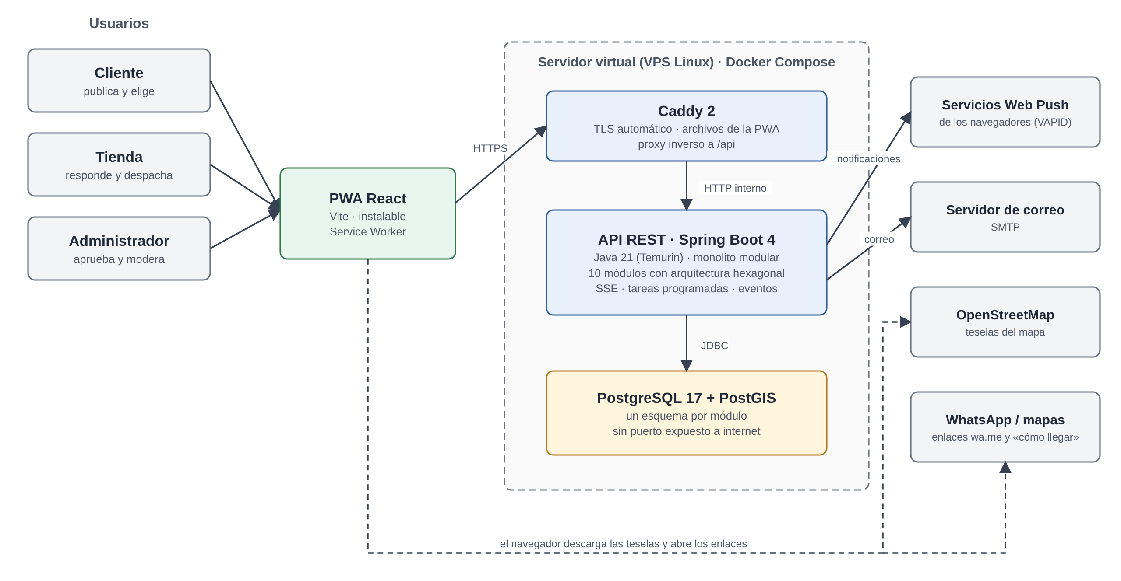
Nota. El mapa y los enlaces de WhatsApp y «cómo llegar» se resuelven en el navegador, por lo que no consumen recursos del servidor ni requieren claves de API. Elaboración propia.

Módulos de Negocio
El backend se divide en diez módulos de negocio y un núcleo compartido mínimo. El corazón del producto son solicitudes y ordenes; los demás los rodean. La separación entre ambos es deliberada: una solicitud recibe muchas respuestas y casi todas se descartan, mientras que la orden es el compromiso real con una sola tienda y tiene su propio ciclo de vida.
Tabla 11
Módulos de Negocio del Backend
Módulo | Responsabilidad | Agregados principales | Eventos que publica
identidad | Registro, inicio de sesión, roles, tokens, verificación de correo | Usuario, Credencial, TokenRefresco | UsuarioRegistrado, UsuarioSuspendido
clientes | Perfil del cliente y direcciones guardadas | Cliente, Direccion | —
tiendas | Registro y verificación, horario, interruptor abierto o cerrado, ubicación, zonas y tarifas de domicilio, métodos de pago | Tienda, ZonaDomicilio, TarifaDomicilio | TiendaAprobada, TiendaAbierta, TiendaCerrada
catalogo | Categorías activas y productos restringidos | Categoria, ProductoRestringido | —
solicitudes | Publicación, difusión por radio, ampliación, vencimiento y respuestas Sí, Parecido o No | Solicitud, Respuesta | SolicitudPublicada, RespuestaRecibida
ordenes | Recoger o domicilio, reserva, estados, total desglosado y método de pago | Orden | EstadoOrdenCambiado, OrdenResuelta
mensajeria | Mini chat de texto ligado a la orden | Conversacion, Mensaje | MensajeEnviado
reputacion | Reseñas de órdenes resueltas, reportes e indicadores de la tienda | Resena, Reporte, IndicadoresTienda | ReporteCreado
notificaciones | Escucha eventos y avisa por SSE, push web o correo | SuscripcionPush, Notificacion | —
administracion | Aprobar tiendas, revisar reportes, suspender cuentas y auditar | AccionAdministrativa | —
shared | Tipos comunes sin lógica de negocio: Dinero, PuntoGeo, identificadores, errores base | — | —
Nota. Los nombres de los paquetes no llevan tildes para evitar problemas de codificación. Elaboración propia.
Figura 2
Módulos del Monolito y su Comunicación
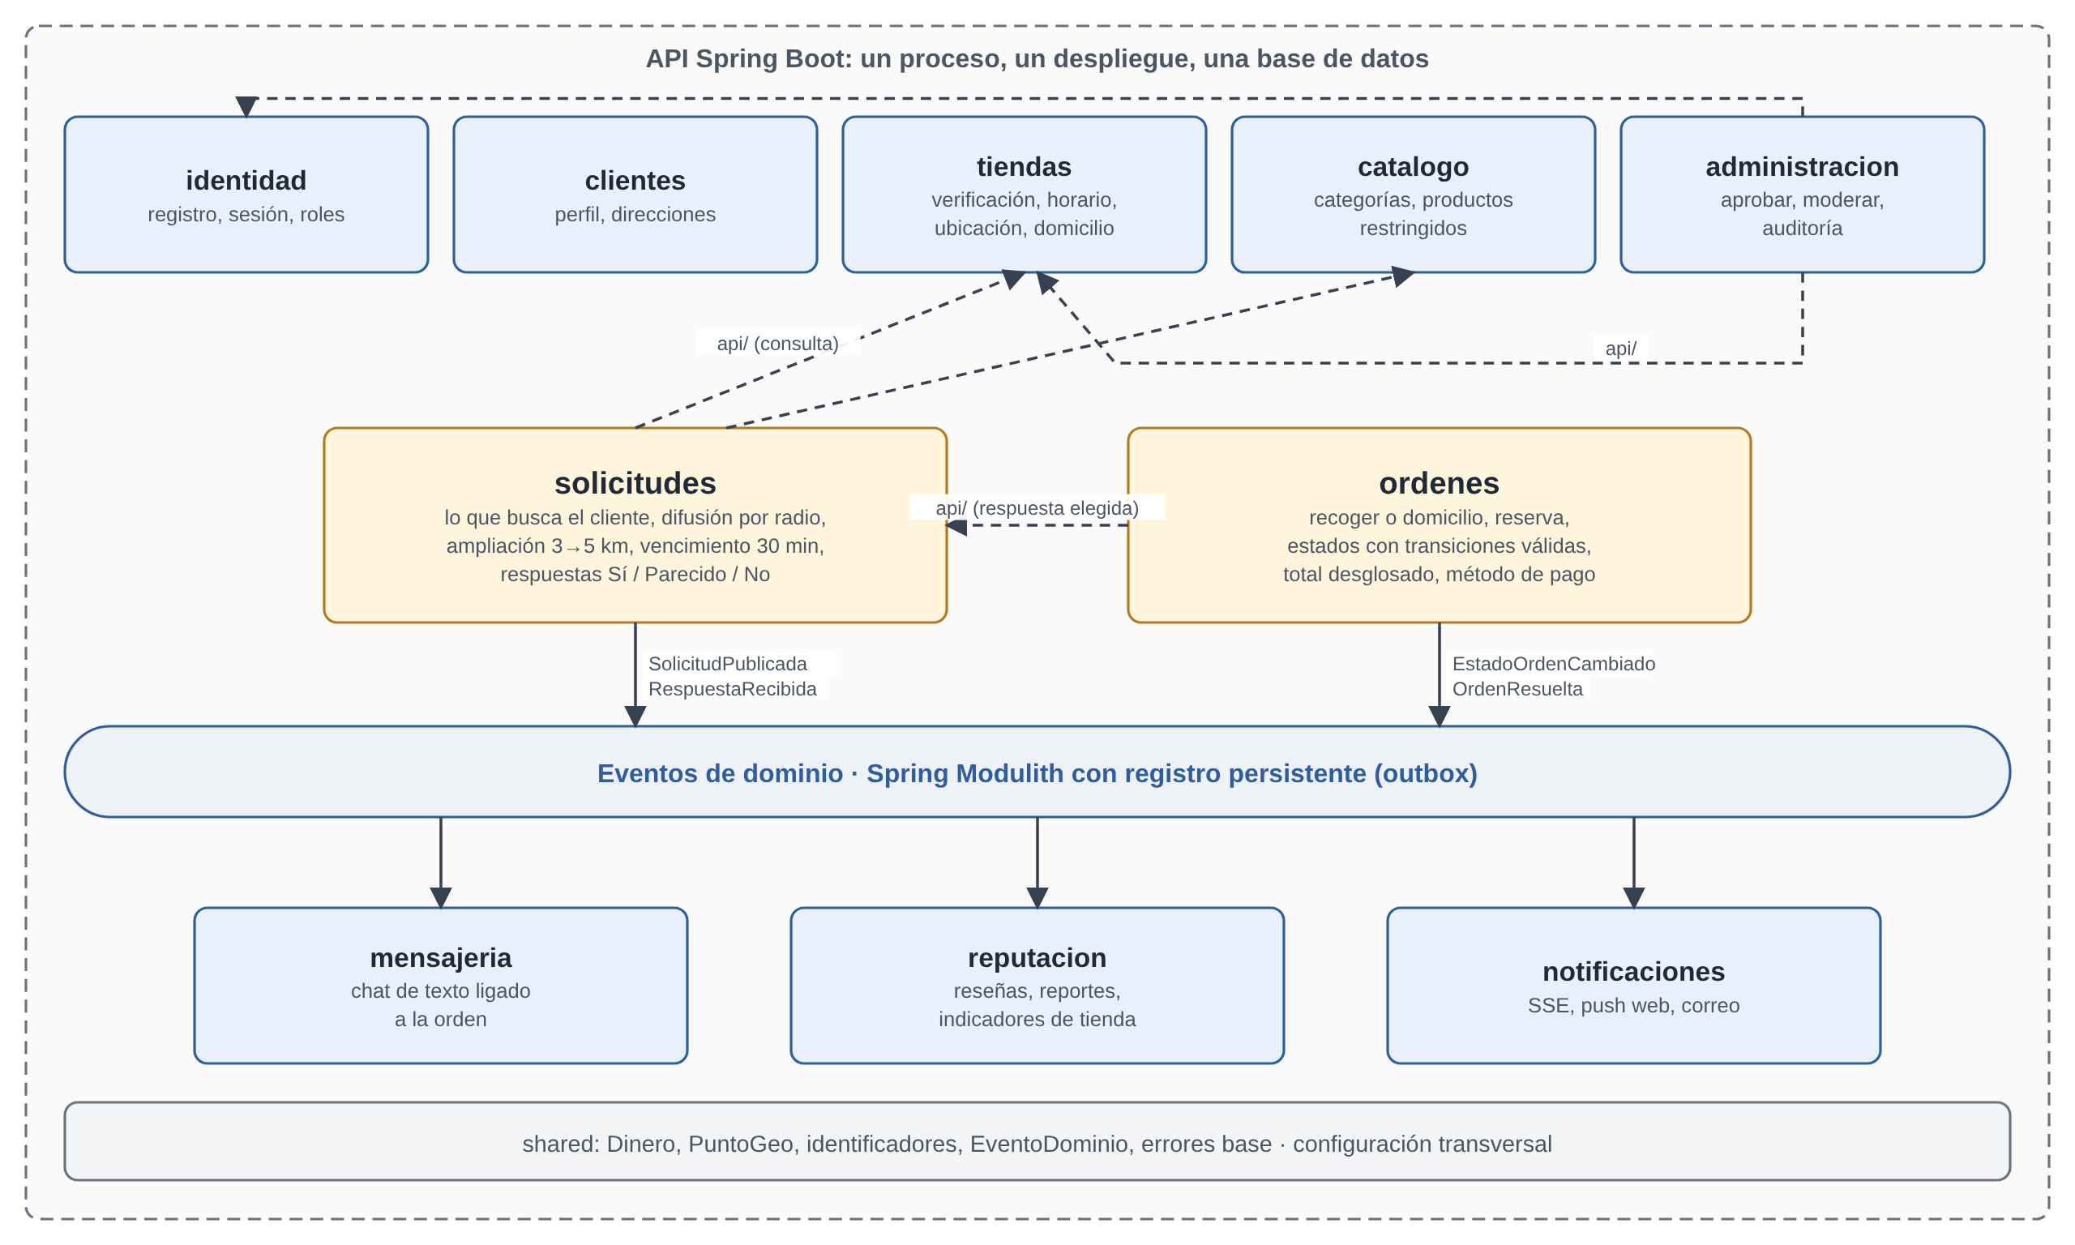
Nota. Las flechas punteadas son consultas a la fachada api de otro módulo; las continuas, publicación y escucha de eventos de dominio. Ningún módulo lee tablas de otro. Elaboración propia.

Reglas del Monolito Modular
- Cada módulo es dueño de sus tablas, en su propio esquema de PostgreSQL. Ningún módulo lee ni escribe tablas de otro.
- Un módulo solo usa a otro a través de su paquete api (una fachada con DTO) o escuchando sus eventos.
- Las reacciones secundarias van por eventos asíncronos dentro del mismo proceso, con registro persistente para no perderlos.
- No hay dependencias circulares entre módulos.
- Dentro de cada módulo se respeta la regla de dependencia: la infraestructura depende de la aplicación y esta del dominio, nunca al revés.

Vista de Desarrollo
Todo el backend es un solo proyecto Maven con un paquete por módulo. Es más simple que un build de varios módulos de Maven y las fronteras se hacen cumplir con pruebas automáticas en lugar del compilador. La Figura 3 muestra la estructura de un módulo.
Figura 3
Arquitectura Hexagonal dentro del Módulo Solicitudes
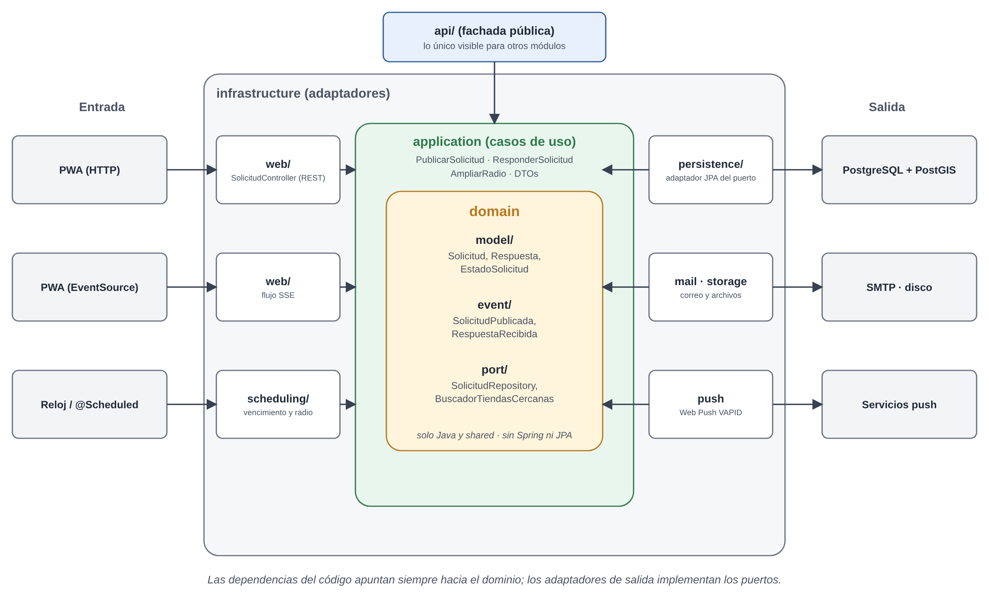
Nota. Los adaptadores de entrada llaman a los casos de uso; los de salida implementan los puertos que define el dominio. Elaboración propia con base en Cockburn (2005).
Tabla 12
Capas de cada Módulo y Reglas de Dependencia
Paquete | Contenido | Puede depender de
domain/model | Entidades, objetos de valor, máquinas de estado | Solo Java y shared
domain/event | Eventos de dominio | Solo Java y shared
domain/port | Interfaces Repository y de servicios externos | Solo Java y shared
application/usecase | Un caso de uso por acción del usuario y control de transacciones | domain
application/dto | DTO de entrada y salida | domain
infrastructure/web | Controladores REST (/api/v1/...) y flujos SSE | application, domain
infrastructure/persistence | Entidades JPA y adaptadores Spring Data | application, domain
api | Fachada pública y eventos que el módulo expone a los demás | application
Nota. Tomado de docs/ESTRUCTURA.md del repositorio.
La estructura de paquetes del módulo solicitudes, que se repite en los demás, es la siguiente:
com.example.quienlotiene
├── QuienLoTieneApplication.java
├── shared/ Dinero, PuntoGeo, ids, EventoDominio, errores
├── solicitudes/
│ ├── api/ SolicitudesApi, eventos publicados
│ ├── domain/
│ │ ├── model/ Solicitud, Respuesta, EstadoSolicitud
│ │ ├── event/ SolicitudPublicada, RespuestaRecibida
│ │ └── port/ SolicitudRepository, BuscadorTiendasCercanas
│ ├── application/
│ │ ├── usecase/ PublicarSolicitud, ResponderSolicitud, AmpliarRadio
│ │ └── dto/
│ └── infrastructure/
│ ├── web/ SolicitudController, mappers
│ └── persistence/ entidades JPA, adaptadores del puerto
├── ordenes/ tiendas/ identidad/ clientes/ catalogo/
└── mensajeria/ reputacion/ notificaciones/ administracion/
Las reglas se verifican en cada compilación:
- Spring Modulith: una prueba con ApplicationModules.verify() falla si un módulo usa algo que no está en la api de otro o si hay ciclos, y genera la documentación de los módulos.
- ArchUnit: pruebas que fallan si domain importa Spring, JPA o algo de infrastructure.
- MapStruct: convierte entre dominio, JPA y DTO con código generado al compilar, sin reflexión, lo que ahorra CPU y memoria.
- Flyway: migraciones versionadas en src/main/resources/db/migration/<modulo>/, una carpeta y un esquema por módulo.

Vista de Procesos
La Figura 4 resume el flujo principal en ejecución, desde que el cliente publica la solicitud hasta que la tienda elegida recibe la orden. El detalle completo está en los diagramas de secuencia 03 y 04.
Figura 4
Flujo Principal en Ejecución: Publicar, Responder y Elegir
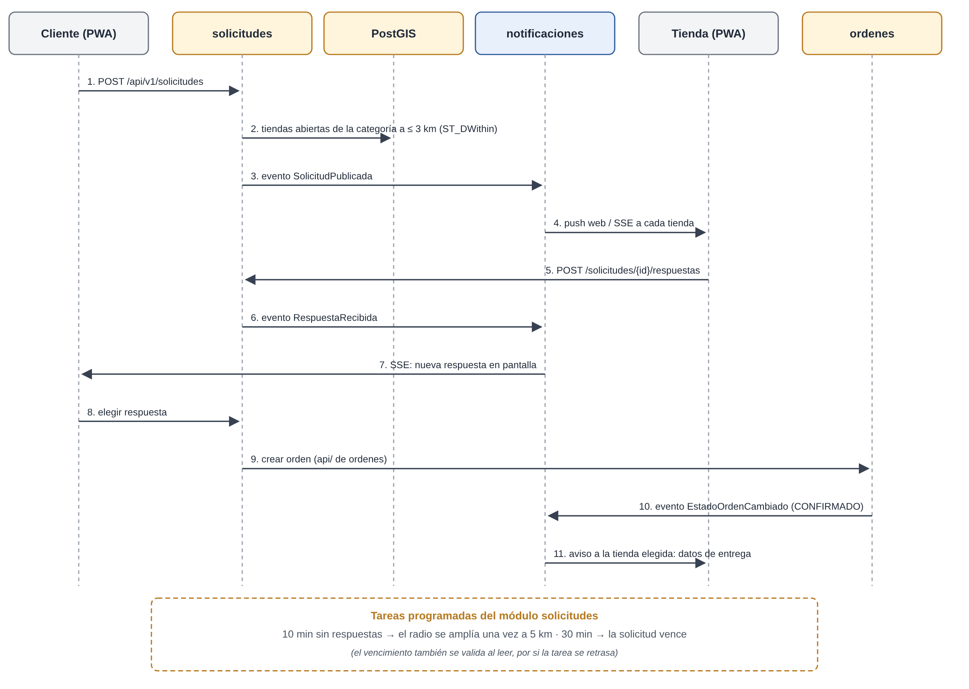
Nota. La tienda ve la solicitud sin datos del cliente; solo la tienda elegida recibe los datos de entrega. Basado en los diagramas de secuencia 03 y 04 del proyecto. Elaboración propia.
Los estados se implementan con el patrón State mediante un enum que conoce sus transiciones válidas, lo que es más liviano que una clase por estado. La solicitud pasa de ABIERTA a RESUELTA, cuando el cliente elige, o a VENCIDA a los 30 minutos sin elección. La orden pasa de CONFIRMADO a PREPARANDO y luego a EN CAMINO, si es domicilio, o a LISTO PARA RECOGER; después a ENTREGADO y a RESUELTA cuando el cliente confirma la recepción. También puede quedar CANCELADO o VENCIDA si la reserva expira. Cualquier salto inválido, como pasar de CONFIRMADO a ENTREGADO, se rechaza.
Las tareas programadas usan @Scheduled con consultas FOR UPDATE SKIP LOCKED, de modo que nunca procesen dos veces la misma solicitud. El vencimiento también se valida al leer, así que un retraso de la tarea no permite responder una solicitud vencida.

Vista de Datos
Hay una sola base PostgreSQL con un esquema por módulo (identidad, tiendas, solicitudes, ordenes y los demás). Entre esquemas no hay claves foráneas: un módulo guarda el identificador de un objeto de otro módulo y lo consulta por su api. Así, si un módulo se extrae en el futuro, sus datos se mueven sin romper restricciones.
- La ubicación de tiendas y solicitudes se guarda como geography(Point, 4326) con índice GiST, y la búsqueda de tiendas elegibles combina categoría, estado abierto, horario y radio en una sola consulta con ST_DWithin.
- La búsqueda de productos usa índices de trigramas (pg_trgm) y unaccent, que toleran errores de escritura y tildes.
- Los datos personales se minimizan: la tienda ve una distancia redondeada antes de ser elegida, nunca la ubicación exacta del cliente, y la dirección desaparece de su panel tras la entrega.
- Los documentos de verificación de tiendas se cifran con AES-GCM y las fotos se guardan sin metadatos EXIF, que pueden contener la ubicación GPS.
Figura 5
Modelo Entidad-Relación del Sistema
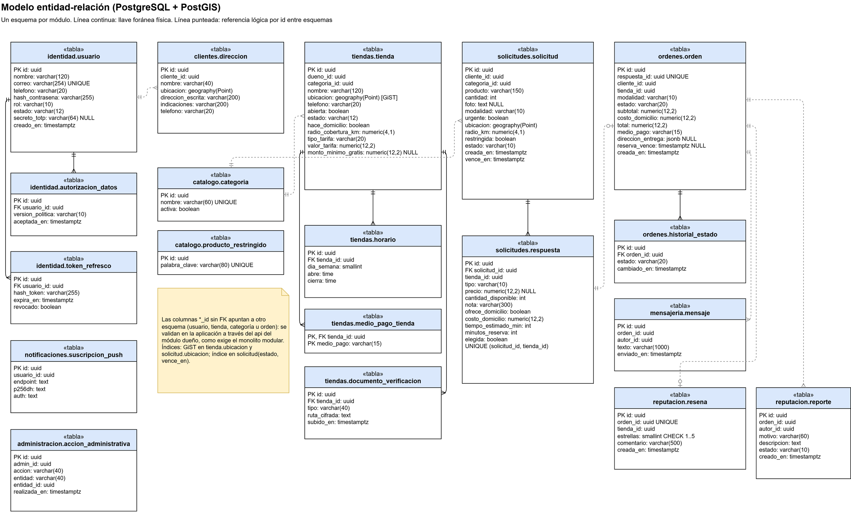
Nota. Exportado del diagrama 09-entidad-relacion.drawio del proyecto, donde puede ampliarse. Elaboración propia del equipo Byte Force.

Vista Física y Despliegue
El sistema corre en un VPS Linux con Docker Compose y tres contenedores: Caddy, la API y PostgreSQL con PostGIS (Figura 6). La imagen de la API se construye en GitHub Actions, nunca en el servidor, para no gastar su CPU ni su memoria.
Figura 6
Despliegue en Producción y Canal de Integración Continua
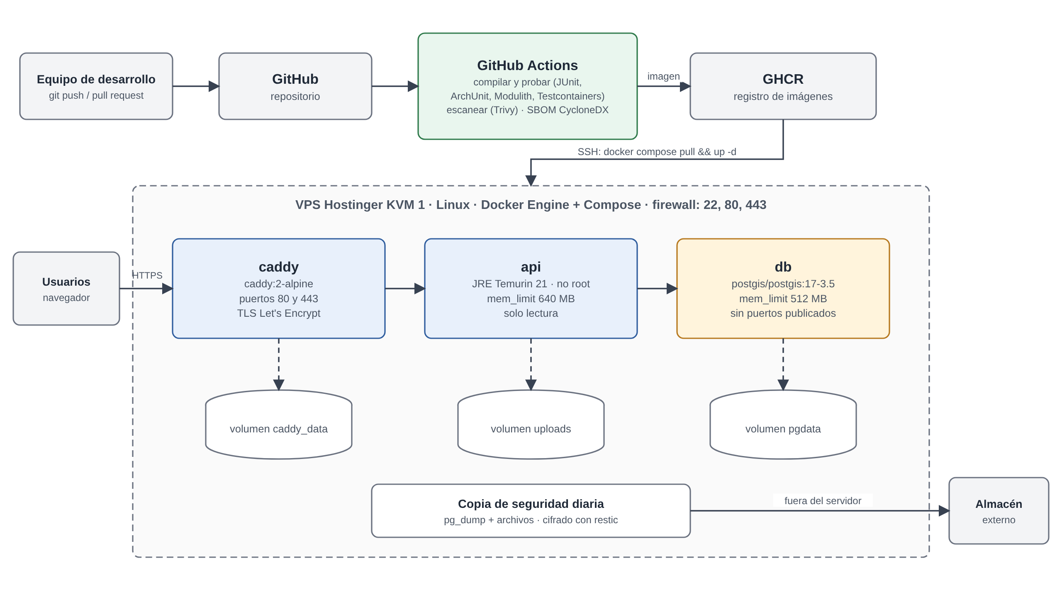
Nota. Basado en el diagrama 08-despliegue.drawio del proyecto. Las versiones de las imágenes se fijan a una versión exacta en el repositorio. Elaboración propia.
Tabla 13
Presupuesto de Memoria del Servidor
Proceso | RAM aproximada | Cómo se controla
Sistema operativo y Docker | 250 MB | Linux de servidor mínimo, sin entorno gráfico
API Spring Boot | 450 a 600 MB | Heap fijo de 256 a 384 MB; límite del contenedor de 640 MB
PostgreSQL + PostGIS | 300 a 400 MB | shared_buffers de 256 MB, 30 conexiones como máximo; límite de 512 MB
Caddy | 30 a 50 MB | —
Margen y caché del sistema | 600 MB o más | Necesario para que PostgreSQL lea rápido del disco
Nota. Valores orientativos para 2 GB, que se miden durante las pruebas de rendimiento. Con 4 GB el margen es mayor.
El canal de integración y despliegue continuo tiene cuatro pasos: compilar y ejecutar las pruebas (unitarias, ArchUnit, Modulith e integración con Testcontainers); escanear dependencias e imagen con Trivy y generar el SBOM con CycloneDX; publicar la imagen en GitHub Container Registry; y desplegar por SSH con docker compose pull && docker compose up -d. En operación se hace un pg_dump diario más la carpeta de archivos, cifrado con restic y enviado fuera del servidor, con una prueba de restauración al mes; el firewall solo abre los puertos 22, 80 y 443 y SSH solo acepta llaves.

Diseño de la API REST
La API sigue el estilo REST definido por Fielding (2000): recursos identificados por URL, métodos HTTP con su semántica y comunicación sin estado. Las convenciones son:
- Versión en la URL (/api/v1/...) y JSON como formato.
- Documentación OpenAPI generada con springdoc, que el frontend usa como contrato.
- Errores en formato Problem Details (Nottingham et al., 2023), genéricos y sin trazas ni versiones internas.
- Paginación por cursor en historiales y validación con Bean Validation en todos los DTO de entrada.
Tabla 14
Recursos Principales de la API
Método y ruta | Rol | Propósito
POST /api/v1/auth/registro, POST /api/v1/auth/sesion | Público | Registro con autorización de datos e inicio de sesión
POST /api/v1/solicitudes | Cliente | Publicar lo que busca
GET /api/v1/solicitudes/{id}/respuestas | Cliente | Ver las respuestas, ordenables por precio o cercanía
POST /api/v1/solicitudes/{id}/respuestas | Tienda | Responder Sí, Parecido o No
POST /api/v1/solicitudes/{id}/eleccion | Cliente | Elegir una respuesta y crear la orden
PATCH /api/v1/ordenes/{id}/estado | Tienda, cliente | Avanzar o cancelar la orden según las transiciones válidas
GET /api/v1/eventos | Autenticado | Flujo SSE de avisos en tiempo real
PATCH /api/v1/tiendas/{id}/apertura | Tienda | Interruptor abierto o cerrado
POST /api/v1/admin/tiendas/{id}/aprobacion | Administrador | Aprobar o rechazar una tienda
Nota. Lista ilustrativa; el contrato definitivo es el documento OpenAPI publicado por la API en cada versión.

Patrones de Diseño y Principios SOLID
Cada patrón se usa donde resuelve un problema concreto del negocio, no para cumplir una lista (Gamma et al., 1994). Dos ajustes respecto a la propuesta inicial del equipo: en lugar de DAO se usa Repository, porque en la arquitectura hexagonal el dominio define la interfaz y el adaptador de Spring Data cumple el papel del DAO; y lo que se conocía como «Draper» es el patrón Decorator, mientras que el «Notificador» es Observer implementado con eventos de dominio.
Tabla 15
Patrones de Diseño Aplicados
Patrón | Dónde se usa | Problema que resuelve
Repository | SolicitudRepository, OrdenRepository | El dominio guarda y busca sin saber que existe JPA o SQL.
Puertos y adaptadores | Archivos, correo, push, reloj, pagos y geobúsqueda | Cambiar disco por S3 o agregar Wompi sin tocar los casos de uso.
Builder | Creación de Solicitud, Respuesta y Orden | Muchos campos opcionales con validación de invariantes al final.
Decorator | Caché sobre categorías y perfil de tienda; métricas y auditoría de casos de uso | Agregar comportamiento sin modificar la clase original.
Observer (eventos de dominio) | RespuestaRecibida avisa al cliente; OrdenResuelta habilita la reseña | Los módulos reaccionan sin conocerse entre sí.
Strategy | Tarifa de domicilio, canal de notificación, orden de respuestas | Variantes del negocio que crecen sin if encadenados.
State | Estados de Solicitud y Orden | Impedir transiciones inválidas.
Factory Method | Respuesta según el tipo Sí, Parecido o No | Cada tipo exige campos distintos.
Facade | Paquete api de cada módulo | Un punto de entrada estable para los demás módulos.
Specification | Criterios de tienda elegible | Reglas combinables que se prueban por separado y se traducen a una consulta.
Outbox transaccional | Registro de eventos de Spring Modulith | Un evento no se pierde si la aplicación se cae.

Los principios SOLID se reflejan así: responsabilidad única, con un caso de uso por acción y un controlador por recurso; abierto y cerrado, porque una nueva tarifa o canal es una nueva estrategia sin editar las existentes; sustitución de Liskov, porque cualquier implementación de AlmacenArchivos es intercambiable; segregación de interfaces, con puertos pequeños como BuscadorTiendasCercanas; e inversión de dependencias, porque los casos de uso dependen de interfaces del dominio y Spring inyecta los adaptadores.

Seguridad
El riesgo principal de esta aplicación no es un ataque sofisticado sino que una tienda vea datos de un cliente que no la eligió o que alguien abuse de las solicitudes. Por eso la autorización por objeto y los límites de uso van primero. La lista de verificación de referencia es OWASP ASVS 5.0 nivel 2 (OWASP Foundation, 2025), complementada con el OWASP API Security Top 10 (OWASP Foundation, 2023) y las guías NIST SP 800.
Tabla 16
Controles de Seguridad
Control | Norma | Implementación
Autorización por objeto | OWASP API1 | Cada caso de uso verifica que el recurso pertenece al usuario; la tienda solo ve datos del cliente si fue elegida y la orden está activa.
Exposición de datos | OWASP API3, Ley 1581 | DTO de salida por rol; nunca se serializan entidades.
Roles y mínimo privilegio | NIST SP 800-53 (AC-6) | CLIENTE, TIENDA y ADMIN con Spring Security y @PreAuthorize.
Contraseñas | NIST SP 800-63B-4 | Frase de mínimo 15 caracteres, sin reglas de composición, comparada con listas filtradas; hash Argon2id.
Segundo factor | NIST SP 800-63B-4 | TOTP obligatorio para el administrador.
Límites de uso | OWASP API4 | Bucket4j: intentos de inicio de sesión, 10 solicitudes por hora por cliente, respuestas por tienda.
Validación de entrada | OWASP Top 10 A05 | Bean Validation, consultas parametrizadas y tamaños máximos.
Archivos subidos | OWASP File Upload | Tipo real por contenido, tamaño máximo, nombre aleatorio, fuera de la carpeta pública y sin EXIF.
Transporte y cabeceras | NIST SP 800-52 rev. 2 | TLS 1.2 y 1.3 con Caddy, HSTS, CSP estricta y CORS solo para el dominio propio.
Secretos | NIST SP 800-57 | Variables de entorno fuera del repositorio; llaves JWT con identificador para rotarlas.
Auditoría | NIST SP 800-92 | Logs JSON sin datos personales; registro de aprobaciones, suspensiones y accesos a datos de clientes.
Desarrollo seguro | NIST SP 800-218 | Trivy, OWASP Dependency-Check, SpotBugs con FindSecBugs y SBOM en cada build.
Contenedores | NIST SP 800-190 | Imagen mínima, usuario no root, sistema de archivos de solo lectura, base sin puerto expuesto.
Nota. Elaboración propia con base en las normas citadas.

Rendimiento y Optimización
La medida que más ahorra es no agregar procesos: no hay Redis, broker de mensajes ni monitoreo pesado en el servidor. Además:
- JVM: heap explícito, Serial GC con 1 vCPU y Class Data Sharing para arrancar más rápido.
- Hilos virtuales (spring.threads.virtual.enabled=true): cada conexión SSE abierta cuesta casi nada.
- Conexiones: HikariCP con 5 a 10 conexiones y open-in-view desactivado.
- Consultas: proyecciones a DTO en los listados y JOIN FETCH contra el problema N+1.
- Caché en memoria con Caffeine para categorías, productos restringidos y perfiles de tienda, con tamaño máximo.
- Frontend: división de código por pantalla, archivos comprimidos y cacheados por Caddy, y fotos reducidas en el navegador antes de subirlas.
- Opcional: imagen nativa con GraalVM Community si la memoria no alcanza, compilada en CI y no en el servidor.

Pila Tecnológica y Licencias
Toda la pila usa licencias que permiten el uso comercial sin pago (Apache 2.0, MIT, BSD, EPL o PostgreSQL License). Las licencias deben revisarse de nuevo al fijar versiones, porque varios proyectos las han cambiado en los últimos años.
Tabla 17
Componentes de la Pila Tecnológica
Componente | Elección | Licencia
JDK | Eclipse Temurin 21 LTS | GPLv2 con Classpath Exception
Framework | Spring Boot 4, Spring Security, Spring Data JPA, Spring Modulith | Apache 2.0
ORM | Hibernate ORM + Hibernate Spatial | Apache 2.0
Base de datos | PostgreSQL 17 + PostGIS 3.5 | PostgreSQL License; GPLv2
Migraciones | Flyway Community | Apache 2.0
Mapeo, caché, límites | MapStruct, Caffeine, Bucket4j | Apache 2.0
Documentación de API | springdoc-openapi | Apache 2.0
Pruebas | JUnit 5, Mockito, ArchUnit, Testcontainers | EPL 2.0, MIT, Apache 2.0, MIT
Frontend | React, Vite, React Router, TanStack Query | MIT
Mapas | Leaflet o MapLibre GL JS con OpenStreetMap | BSD-2 o BSD-3; ODbL para los datos
Proxy y TLS | Caddy 2 | Apache 2.0
Contenedores y CI | Docker Engine y Compose; GitHub Actions | Apache 2.0; gratuito con cuota
Seguridad en CI | Trivy, OWASP Dependency-Check, SpotBugs + FindSecBugs | Apache 2.0, Apache 2.0, LGPL
Copias de seguridad | restic | BSD-2

Tabla 18
Componentes que se Evitan
Producto | Problema | Alternativa
Oracle JDK | Licencia con posibles costos en producción | Eclipse Temurin
Redis 7.4 y posteriores | Cambió a RSAL y SSPL y luego agregó AGPL | Caché en memoria; si hace falta, Valkey (BSD)
MinIO | AGPLv3 | Disco local detrás del puerto AlmacenArchivos
Liquibase 5 | Cambió a Functional Source License | Flyway Community
react-leaflet | Hippocratic License, no es código abierto estándar | Leaflet directo o MapLibre
Elasticsearch | Licencias Elastic, SSPL o AGPL | Búsqueda de texto de PostgreSQL
Google Maps API | Costo por uso al superar la cuota | OpenStreetMap y enlaces «cómo llegar»
Nota. Las condiciones de uso comercial exigen conservar los avisos de licencia (página de licencias de terceros generada en el build) y mostrar «© OpenStreetMap contributors» en el mapa.

Verificación de la Arquitectura
La arquitectura se verifica con pruebas automáticas que corren en cada pull request, de manera que una violación de las reglas impide integrar el cambio. La Tabla 19 relaciona cada tipo de prueba con lo que protege.
Tabla 19
Pruebas que Protegen la Arquitectura
Tipo de prueba | Herramienta | Qué verifica | Responsable
Fronteras entre módulos | Spring Modulith | Uso solo de la api de otros módulos; ausencia de ciclos | Daniel
Reglas de capas | ArchUnit | El dominio no depende de Spring, JPA ni infraestructura | Daniel, Deiner
Unitarias de dominio | JUnit 5, Mockito | Reglas, máquinas de estado, especificaciones | Daniel, Deiner
Integración | Testcontainers con PostGIS | Consultas por radio, migraciones Flyway, eventos persistentes | Deiner
Aceptación de extremo a extremo | Playwright y escenarios Gherkin | Flujo publicar, responder, elegir y entregar | Yanimar
Rendimiento | k6 | Tiempos de respuesta y consumo de memoria con carga de demostración | Francisco
Seguridad | OWASP ZAP, lista ASVS | Autorización por objeto, cabeceras, límites de uso | Francisco
Nota. Responsables según la asignación de roles del plan de proyecto.

Responsabilidades del Equipo sobre la Arquitectura
Tabla 20
Responsabilidades por Integrante
Integrante | Rol | Responsabilidad sobre la arquitectura
Daniel Montenegro Almendra | Arquitecto de software y Developer | Mantiene este documento y el registro de decisiones; crea la estructura base, el pipeline y los contenedores; revisa todo cambio que afecte las fronteras entre módulos.
Brayan Grajales Escarraga | Scrum Master y líder | Incluye en cada sprint las tareas técnicas (pruebas de concepto de PostGIS y SSE, deuda técnica) y vela por que la definición de terminado exija las pruebas de arquitectura en verde.
Wilson Javier Galindez Certuche | Product Owner y documentador | Mantiene la trazabilidad entre requisitos y módulos y actualiza los diagramas cuando cambia una decisión.
Monica Anyi Cajas Mellizo | UX y frontend | Construye la PWA, el service worker y el consumo del contrato OpenAPI; cuida la accesibilidad WCAG 2.1 AA y el peso de la aplicación.
Yanimar Burbano Piamba | QA funcional | Verifica los flujos y las transiciones de estado con pruebas de aceptación de extremo a extremo.
Francisco José Castro Muñoz | QA no funcional | Mide el rendimiento y la memoria frente al presupuesto y ejecuta las pruebas de seguridad.
Deiner Stiven Ramírez Vente | Developer backend | Desarrolla con Daniel los módulos backend, la persistencia PostGIS, las migraciones y las notificaciones.

Riesgos Arquitectónicos y Evolución
Tabla 21
Riesgos Arquitectónicos
ID | Riesgo | Impacto | Mitigación
RA-01 | La memoria del servidor no alcanza con carga real. | Alto | Presupuesto de memoria medido con k6; imagen nativa como plan B.
RA-02 | Curva de aprendizaje de PostGIS, SSE y push web. | Medio | Prueba de concepto en el Sprint 0 y ejemplos de referencia.
RA-03 | Las fronteras entre módulos se erosionan por la prisa. | Medio | Pruebas de Modulith y ArchUnit que bloquean la integración.
RA-04 | Un solo servidor es un punto único de falla. | Medio | Copias diarias cifradas fuera del servidor y restauración probada.
RA-05 | Push web limitado en iPhone. | Bajo | SSE con la app abierta e instrucciones para instalar la PWA.
RA-06 | Una librería cambia su licencia. | Bajo | Versiones fijas, SBOM y revisión de licencias al actualizar.

La arquitectura está pensada para crecer por etapas sin reescribirse: primero, más recursos para el mismo servidor; después, réplicas de lectura de PostgreSQL y almacenamiento de archivos compatible con S3 detrás del puerto existente; luego, la implementación del puerto PasarelaPago con Wompi o PayU y el plan de pago para tiendas; y, solo si un módulo como notificaciones lo exige por carga, su extracción como servicio con un broker de mensajes. Cada paso cambia adaptadores, no el dominio.

Conclusiones
El monolito modular con arquitectura hexagonal por módulo es la opción que mejor equilibra las restricciones del proyecto: cabe en un servidor de bajo costo, el equipo puede construirlo en cuatro sprints con las tecnologías que domina y conserva fronteras de negocio verificadas que permiten crecer. Los microservicios, Kubernetes o un broker de mensajes habrían multiplicado el costo y la complejidad sin resolver un problema que el MVP tenga.
Cada tecnología se eligió frente a alternativas concretas: Java y Spring Boot por la experiencia del equipo y su ecosistema integrado; PostgreSQL con PostGIS por las búsquedas por radio con distancias reales; la PWA en React por tener un solo código sin costos de tiendas; SSE y push web por ser la forma más simple de avisar en tiempo real; y Docker Compose con Caddy por su operación sencilla y su TLS automático. Toda la pila es gratuita para uso comercial.
La arquitectura no queda solo en el papel: las reglas de los módulos y de las capas se comprueban con pruebas automáticas en cada cambio, y el presupuesto de memoria y los controles de seguridad se validan con pruebas de rendimiento y de seguridad antes de la entrega del 26 de noviembre de 2026.

Referencias
Bass, L., Clements, P., & Kazman, R. (2021). Software architecture in practice (4.ª ed.). Addison-Wesley.
Cockburn, A. (2005). Hexagonal architecture. https://alistair.cockburn.us/hexagonal-architecture/
Congreso de la República de Colombia. (2012, 17 de octubre). Ley Estatutaria 1581 de 2012, por la cual se dictan disposiciones generales para la protección de datos personales. Diario Oficial No. 48.587.
Fielding, R. T. (2000). Architectural styles and the design of network-based software architectures [Tesis doctoral, University of California, Irvine]. https://ics.uci.edu/~fielding/pubs/dissertation/top.htm
Fowler, M. (2015, 3 de junio). MonolithFirst. https://martinfowler.com/bliki/MonolithFirst.html
Gamma, E., Helm, R., Johnson, R., & Vlissides, J. (1994). Design patterns: Elements of reusable object-oriented software. Addison-Wesley.
International Organization for Standardization & International Electrotechnical Commission. (2023). Systems and software engineering: Systems and software Quality Requirements and Evaluation (SQuaRE): Product quality model (ISO/IEC 25010:2023).
International Organization for Standardization, International Electrotechnical Commission, & Institute of Electrical and Electronics Engineers. (2022). Software, systems and enterprise: Architecture description (ISO/IEC/IEEE 42010:2022).
Kruchten, P. B. (1995). The 4+1 view model of architecture. IEEE Software, 12(6), 42–50. https://doi.org/10.1109/52.469759
Martin, R. C. (2017). Clean architecture: A craftsman's guide to software structure and design. Prentice Hall.
Newman, S. (2021). Building microservices: Designing fine-grained systems (2.ª ed.). O'Reilly Media.
Nottingham, M., Wilde, E., & Dalal, S. (2023). Problem details for HTTP APIs (RFC 9457). Internet Engineering Task Force. https://doi.org/10.17487/RFC9457
OWASP Foundation. (2023). OWASP API Security Top 10. https://owasp.org/API-Security/
OWASP Foundation. (2025). Application Security Verification Standard 5.0. https://owasp.org/www-project-application-security-verification-standard/
Souppaya, M., Morello, J., & Scarfone, K. (2017). Application container security guide (NIST Special Publication 800-190). National Institute of Standards and Technology. https://doi.org/10.6028/NIST.SP.800-190
Souppaya, M., Scarfone, K., & Dodson, D. (2022). Secure software development framework (SSDF) version 1.1 (NIST Special Publication 800-218). National Institute of Standards and Technology. https://doi.org/10.6028/NIST.SP.800-218
Temoshok, D., Choong, Y.-Y., Galluzzo, R., LaSalle, M., Regenscheid, A., Proud-Madruga, D., Gupta, S., & Lefkovitz, N. (2025). Digital identity guidelines: Authentication and authenticator management (NIST Special Publication 800-63B-4). National Institute of Standards and Technology. https://doi.org/10.6028/NIST.SP.800-63B-4

Apéndice
Diagramas UML del Proyecto
Los diagramas fuente están en la carpeta docs/diagramas del repositorio, en formato draw.io, y pueden abrirse y exportarse con la aplicación de escritorio draw.io.
Tabla 22
Diagramas del Proyecto y Vista que Documentan
Archivo | Diagrama | Vista
00-contexto.drawio | Contexto del sistema | Escenarios
01-casos-de-uso.drawio | Casos de uso por actor | Escenarios
02-clases-dominio.drawio | Clases del dominio | Lógica
03-secuencia-publicar-responder.drawio | Secuencia: publicar y responder una solicitud | Procesos
04-secuencia-elegir-orden.drawio | Secuencia: elegir una respuesta y gestionar la orden | Procesos
05-estados.drawio | Estados de la solicitud y de la orden | Procesos
06-actividades-flujo-principal.drawio | Actividades del flujo principal | Procesos
07-componentes.drawio | Componentes: módulos del monolito | Lógica y desarrollo
08-despliegue.drawio | Despliegue en producción | Física
09-entidad-relacion.drawio | Modelo entidad-relación | Datos

